Szentendre Város Önkormányzat Képviselő-testületének
6/2019. (II.22.) önkormányzati rendelete
Szentendre Építési Szabályzatáról szóló
26/2017. (VII. 31.) önkormányzati rendelet módosításáról

Szentendre Város Önkormányzat Képviselő-testülete, az épített környezet alakításáról és védelméről szóló 1997. évi LXXVIII. törvény 62. § (6) bekezdés 6. pontjában kapott felhatalmazás alapján, az Alaptörvény 32. cikk (1) bekezdés a) pontjában és a Magyarország helyi önkormányzatairól szóló 2011. évi CLXXXIX. törvény 13. § (1) bekezdés 1. pontjában meghatározott feladatkörében eljárva, a településfejlesztési koncepcióról, az integrált településfejlesztési stratégiáról és a településrendezési eszközökről, valamint egyes településrendezési sajátos jogintézményekről szóló 314/2012. (XI. 8.) Kormány rendelet 38. §-ban biztosított véleményezési jogkörében eljáró és a 9. mellékletében felsorolt államigazgatási szervek, továbbá Szentendre város településfejlesztésével és településrendezésével összefüggő partnerségi egyeztetés szabályairól szóló önkormányzati rendeletben megjelöltek véleményének kikérésével, Szentendre Építési Szabályzatáról szóló 26/2017. (VII. 31.) önkormányzati rendelet módosításáról az alábbi rendeletet alkotja:
- Módosuló rendelkezések
- Szentendre Építési Szabályzatáról szóló 26/2017. (VII. 31.) önkormányzati rendelet (továbbiakban: SZÉSZ) 4. § (1) bekezdés a) pontja helyébe a következő rendelkezés lép:
„a) 1. melléklet: 1.1. Szabályozási Tervlapok szelvénybeosztása és jelmagyarázata
SZT-0/m1 jelű tervlap (A3)
  - Szentendre Város Szabályozási Tervlapja szelvényezetten
SZT-1/m1; SZT-2/m2; SZT-3/m4; SZT-4/m3; SZT-5-től SZT-8-ig jelű tervlapok M = 1: 4000 léptékben (A1)
  - SZT/EV6 jelű szabályozási fedvényterv M = 1: 6000 léptékben (A3)
  - SZT/BS jelű szabályozási fedvényterv M = 1:2000 léptékben (A3)
  - SZT/Wf jelű szabályozási fedvényterv M = 1: 2500 léptékben (A4)
  - SZT/Dk jelű szabályozási fedvényterv M = 1: 2500 léptékben (A3)”
- (1) A SZÉSZ 46. § (12) bekezdés helyébe a következő rendelkezés lép:
„(12) A Vt/10 jelű építési övezetben
- a közterülettel határos oldali földszinten nem helyezhető el lakórendeltetés,
- a főrendeltetéshez kapcsolódóan legfeljebb egy darab 70 m² nettó alapterületet meg nem haladó lakás alakítható ki,
- amennyiben gépkocsitároló, vagy az üzemviteli és épületgépészeti helyiségek kerülnek kialakításra terepszint alatti, vagy terepszinti építményszinten, akkor a beépítés mértéke e szinten 60%-ig terjedhet, és a további építményszint legfeljebb 40%-os beépítéssel hasznosulhat.
(2) A SZÉSZ 46. § (15)–(16) bekezdéssel egészül ki:
„(15) A Vt/3-H jelű hullámtéri építési övezetben a mértékadó árvízszint + 1m-es magassága felett legfeljebb egy hasznos szint épülhet be, melynek tetőszintjén részben nyitott –ponyvával egyéb mobil árnyékolóval ideiglenesen fedett teraszhasználat alakítható ki. A tetőszinten és a terepszinten szezonális építmény elhelyezhető, kapcsolódóan a telek és a közpark rendeltetéséhez.
(16) A Vt/19 jelű építési övezetben
- lakórendeltetés csak egyéb főrendeltetés mellett létesíthető, s a főrendeltetéshez kapcsolódóan legfeljebb egy darab 70 m² nettó alapterületet meg nem haladó lakás alakítható ki,
- amennyiben gépkocsitároló, vagy üzemviteli és épületgépészeti helyiségek kerülnek kialakításra a terepszint alatti, vagy a terepszinti építményszinten, akkor a beépítés mértéke e szinten 60%-ig terjedhet, egyéb esetben 40%,
- a gépkocsik tárolását biztosító építményszinten kívül - a tetőtéri szintet is beleértve - további három hasznos szintet lehet kialakítani, legfeljebb 30%-os beépítési mértékkel,
- a harmadik hasznos szint feletti födémen a tetőre kivezető felépítményen (lépcsőház, lift) kívül, csak egyéb épületgépészeti berendezések helyezhetők el, melyek zárt helyiséget nem képezhetnek, csak technológiai, épületgépészeti berendezésként alakíthatók ki,
e) a telekkel határos földgát mentén a töltés 10,0 m-es védősávjában épített, vagy sövényből képzett kerítés, egyéb építmény nem helyezhető el, nagy lombkoronájú fa nem telepíthető,
f) a Duna korzó menti és az Evező utca előtti térbővület menti telekhatáron épített, vagy zöld sövényből képzett kerítés legfeljebb 1,20 m magasságig létesíthető.”
3. § (1) A SZÉSZ 1. melléklet 1.2 pont SZT-3/m3 jelű tervlapja helyébe az 1. melléklet lép.
- A SZÉSZ 1. melléklete „1.6 SZT/Dk jelű szabályozási fedvényterv” elnevezéssel a jelen rendelet 2. melléklet szerinti tartalommal új 1.6 ponttal egészül ki.
- A SZÉSZ 6. melléklet 7. pontja helyébe a 3. melléklet lép.
- A SZÉSZ 8. melléklet 10. függelék helyébe a 4. melléklet lép.
- A SZÉSZ 3. melléklet 5. pontjában a 4. sz. táblázat 6. sora helyébe a következő sor lép:
6 | Vt/3-H | SZ | 1.500 | 20 | 0 | - | 30 | 7,5 | hullámtéri terület a MÁSZ értéke szerint
- A SZÉSZ 3. melléklet 5. pontjában a 4. sz. táblázat 13. sor I oszlopban írtak helyébe a következő kerül:
„*terepszinten, vagy terepszint alatt rendeltetéshez kötve”.
- A SZÉSZ 3. melléklet 5. pontjában a 4. sz. táblázat az alábbi 22. sorral egészül ki:
22 | Vt/19 | SZ | 3000 | 30 | 40  (60*) | T | 30 | 10,5 | *terepszinten, vagy terepszint alatt rendeltetéshez kötve
- Záró rendelkezés
4. § (1) A rendelet 2019. február 26-án lép hatályba, és a hatálybalépését követő napon hatályát veszti.
(2) A rendelet hatálybalépésével egyidejűen hatályát veszti a változtatási tilalom elrendeléséről szóló 35/2017. (IX.15.) önkormányzati rendelet.
Szentendre, 2019. február 21.

Verseghi-Nagy Miklós | dr. Gerendás Gábor
polgármester | jegyző

Záradék:
A rendelet 2019. február 22-én kihirdetésre került.

dr. Gerendás Gábor
jegyző

- melléklet Szentendre Építési Szabályzatáról szóló 26/2017. (VII. 31.) önkormányzati rendelet módosításáról szóló 6/2019. (II.22.) önkormányzati rendelethez
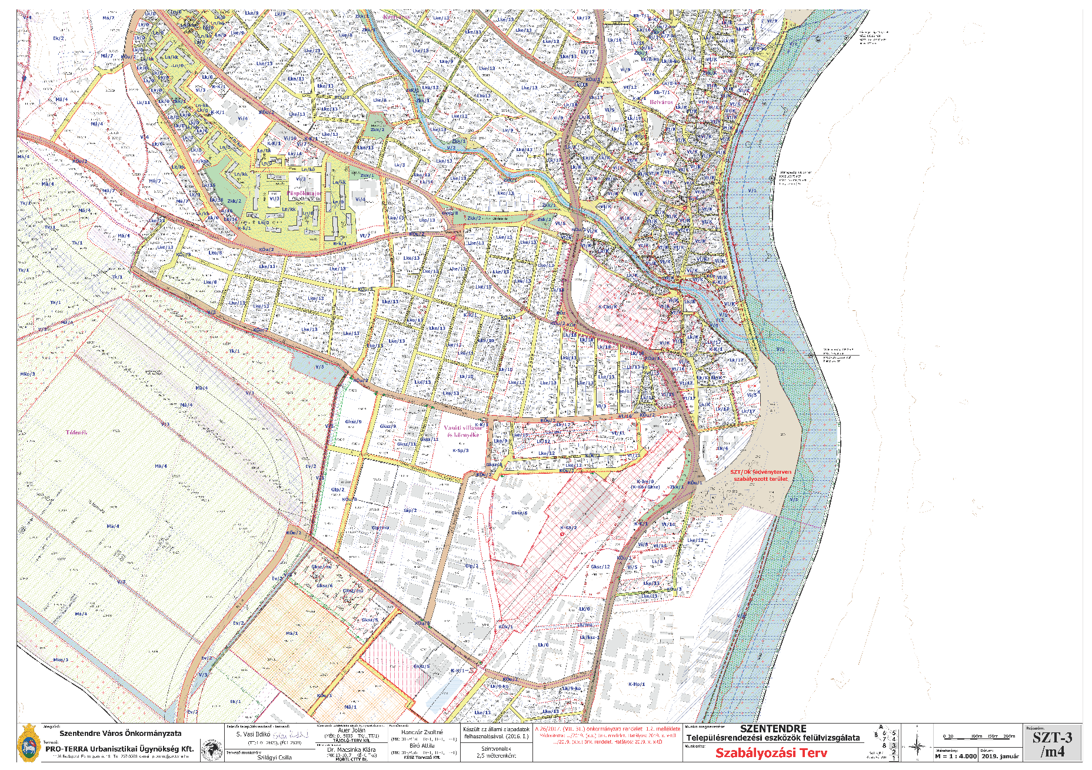
Az SZT-3/m4 jelű tervlapot olvasható léptékben lásd külön mellékletben (nyomtatásban eredeti léptékben A1 méretű lap).
- melléklet Szentendre Építési Szabályzatáról szóló 26/2017. (VII. 31.) önkormányzati rendelet módosításáról szóló 6/2019. (II.22.) önkormányzati rendelethez
1.6 SZT/Dk jelű szabályozási fedvényterv
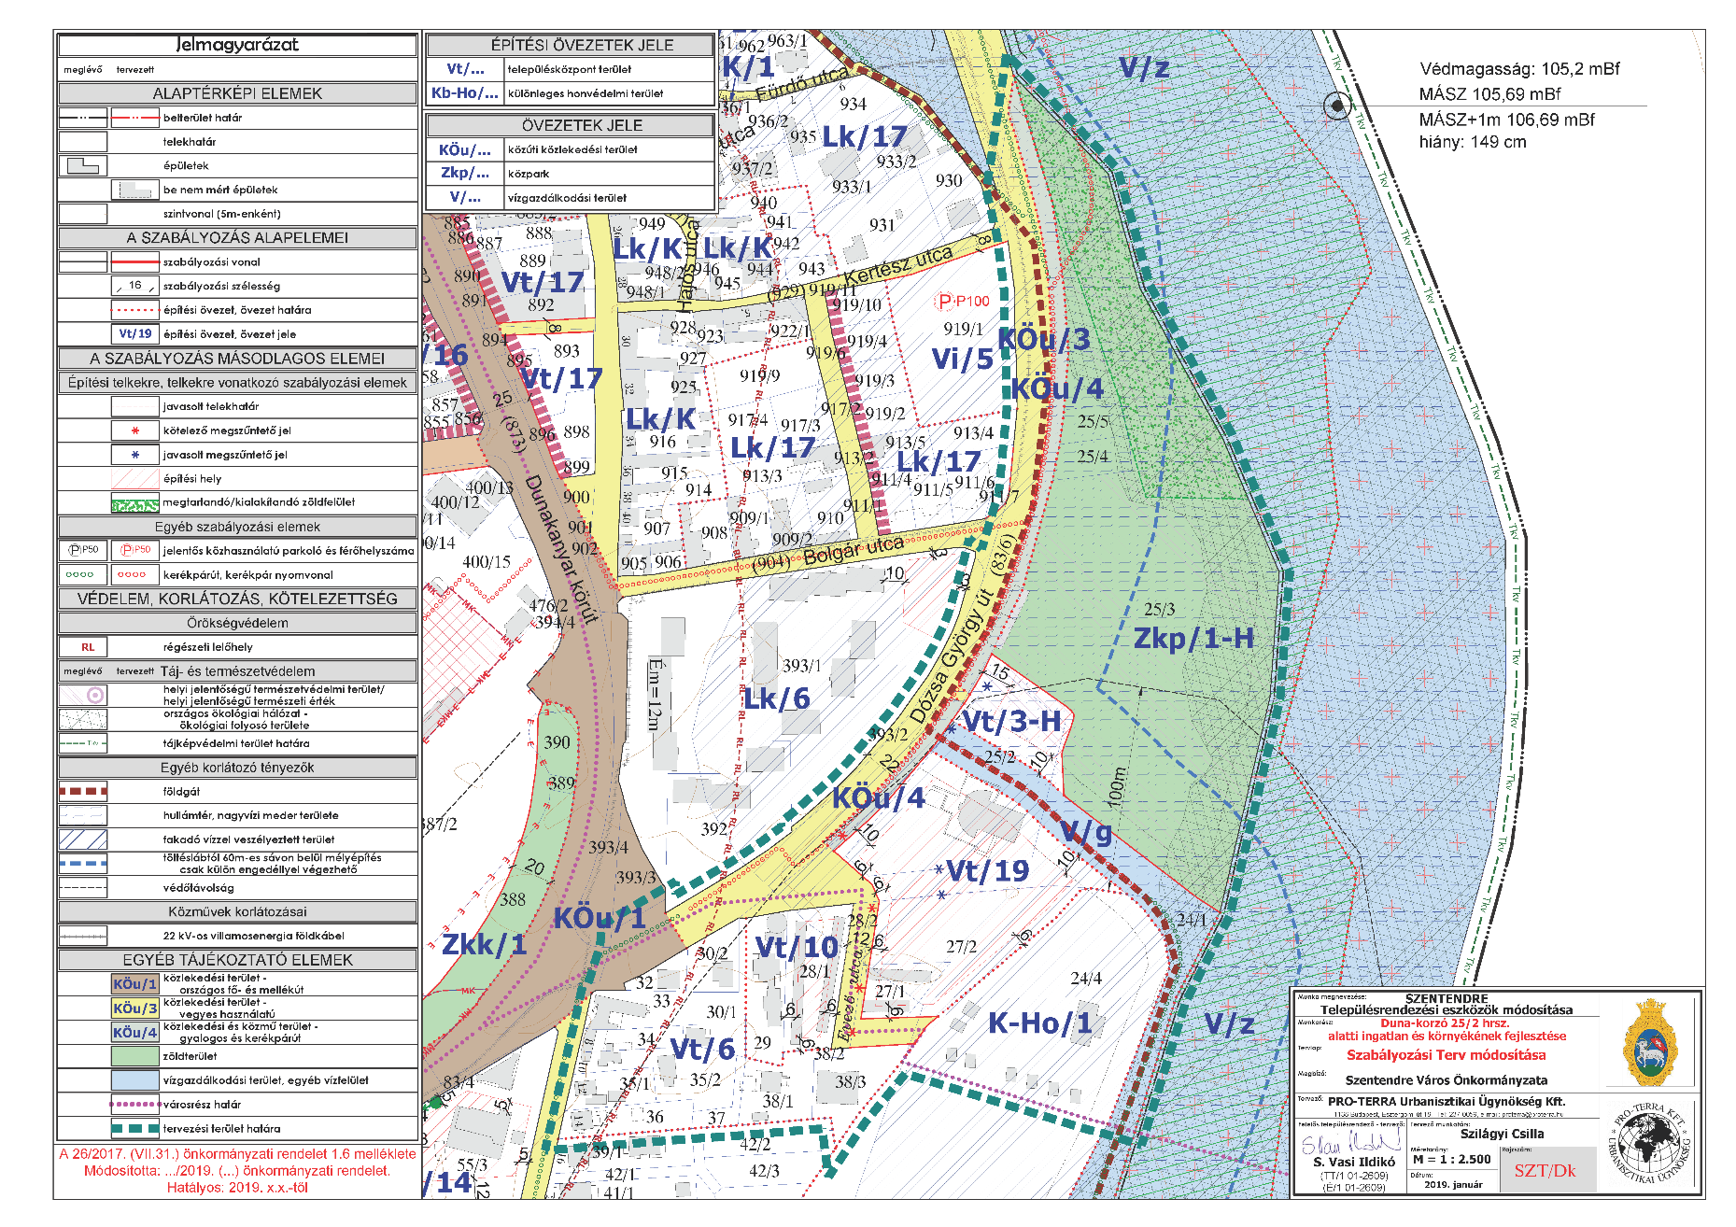
Az SZT/Dk jelű 1.6 fedvényterv olvasható léptékben lásd külön mellékletben (nyomtatásban eredeti léptékben A3 méretű lap).

- melléklet Szentendre Építési Szabályzatáról szóló 26/2017. (VII. 31.) önkormányzati rendelet módosításáról szóló 6/2019. (II.22.) önkormányzati rendelethez

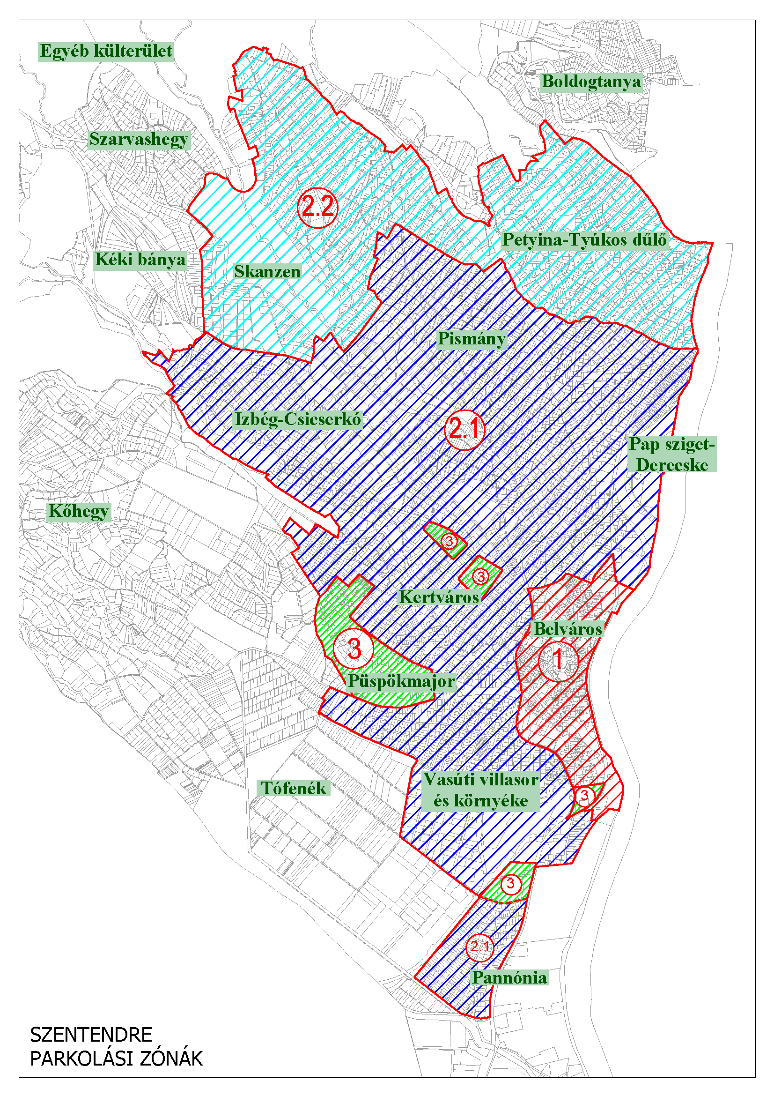
- melléklet Szentendre Építési Szabályzatáról szóló 26/2017. (VII. 31.) önkormányzati rendelet módosításáról szóló 6/2019. (II.22.) önkormányzati rendelethez
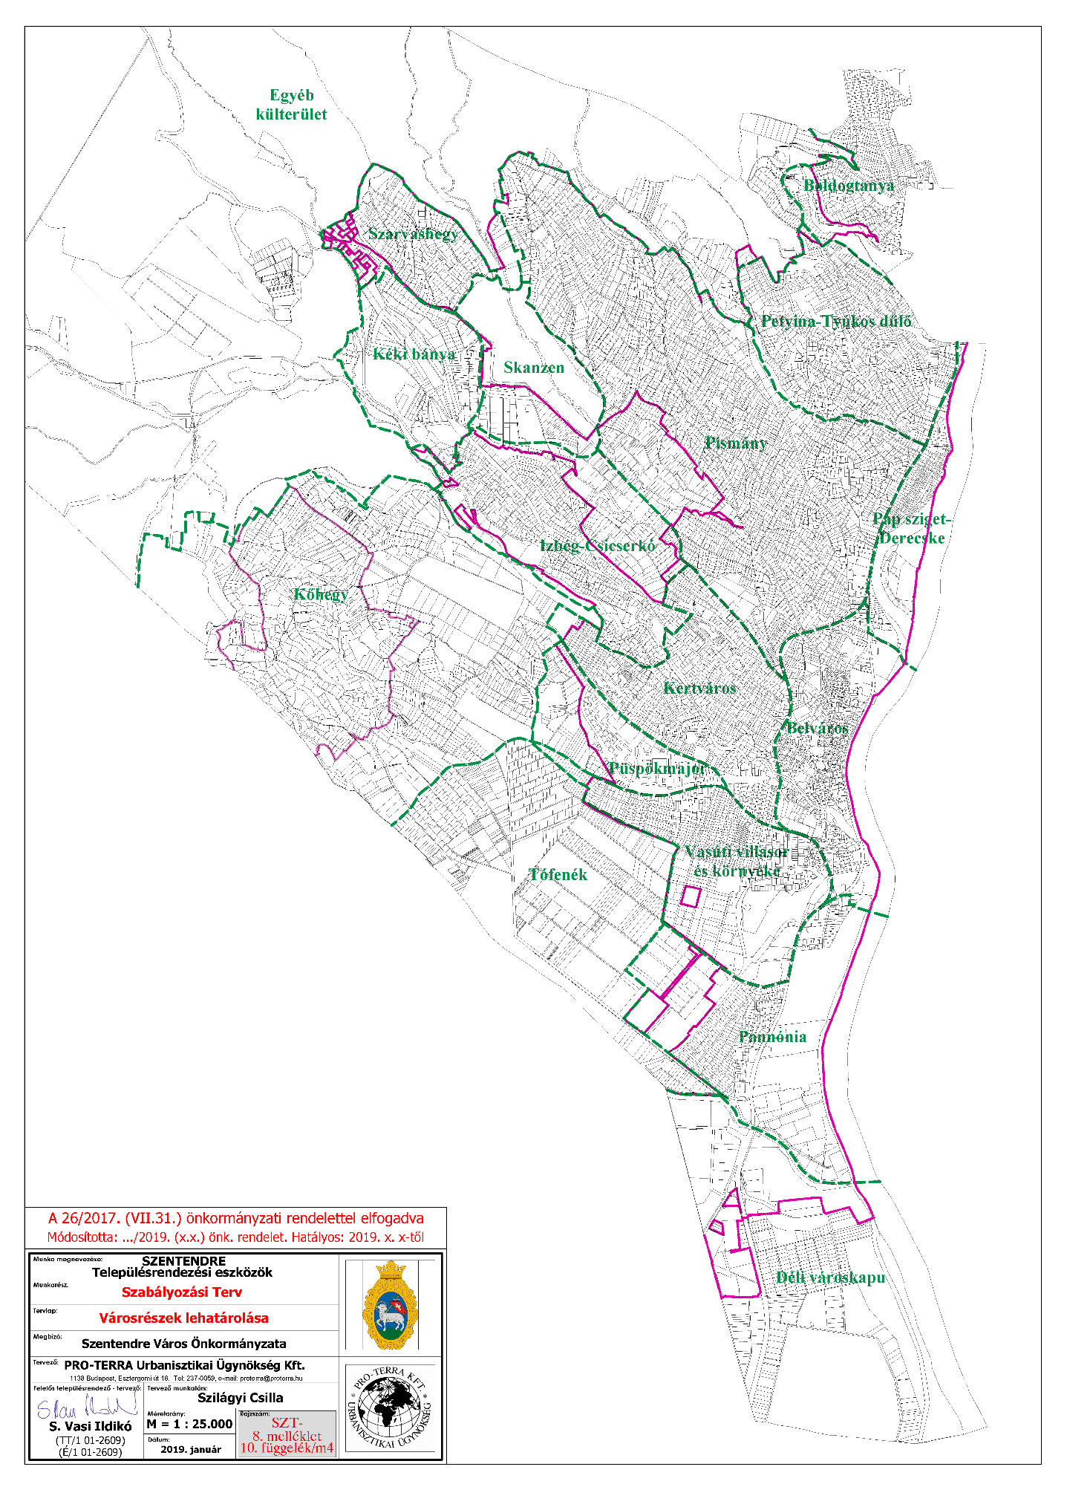
Az SZT-8. melléklet 10. függelék/m1 jelű tervlapot olvasható léptékben lásd külön mellékletben (nyomtatásban eredeti léptékben A3 méretű lap).

